基础入门-Web架构&OSS存储&负载均衡&CDN加速&反向代理&WAF防护

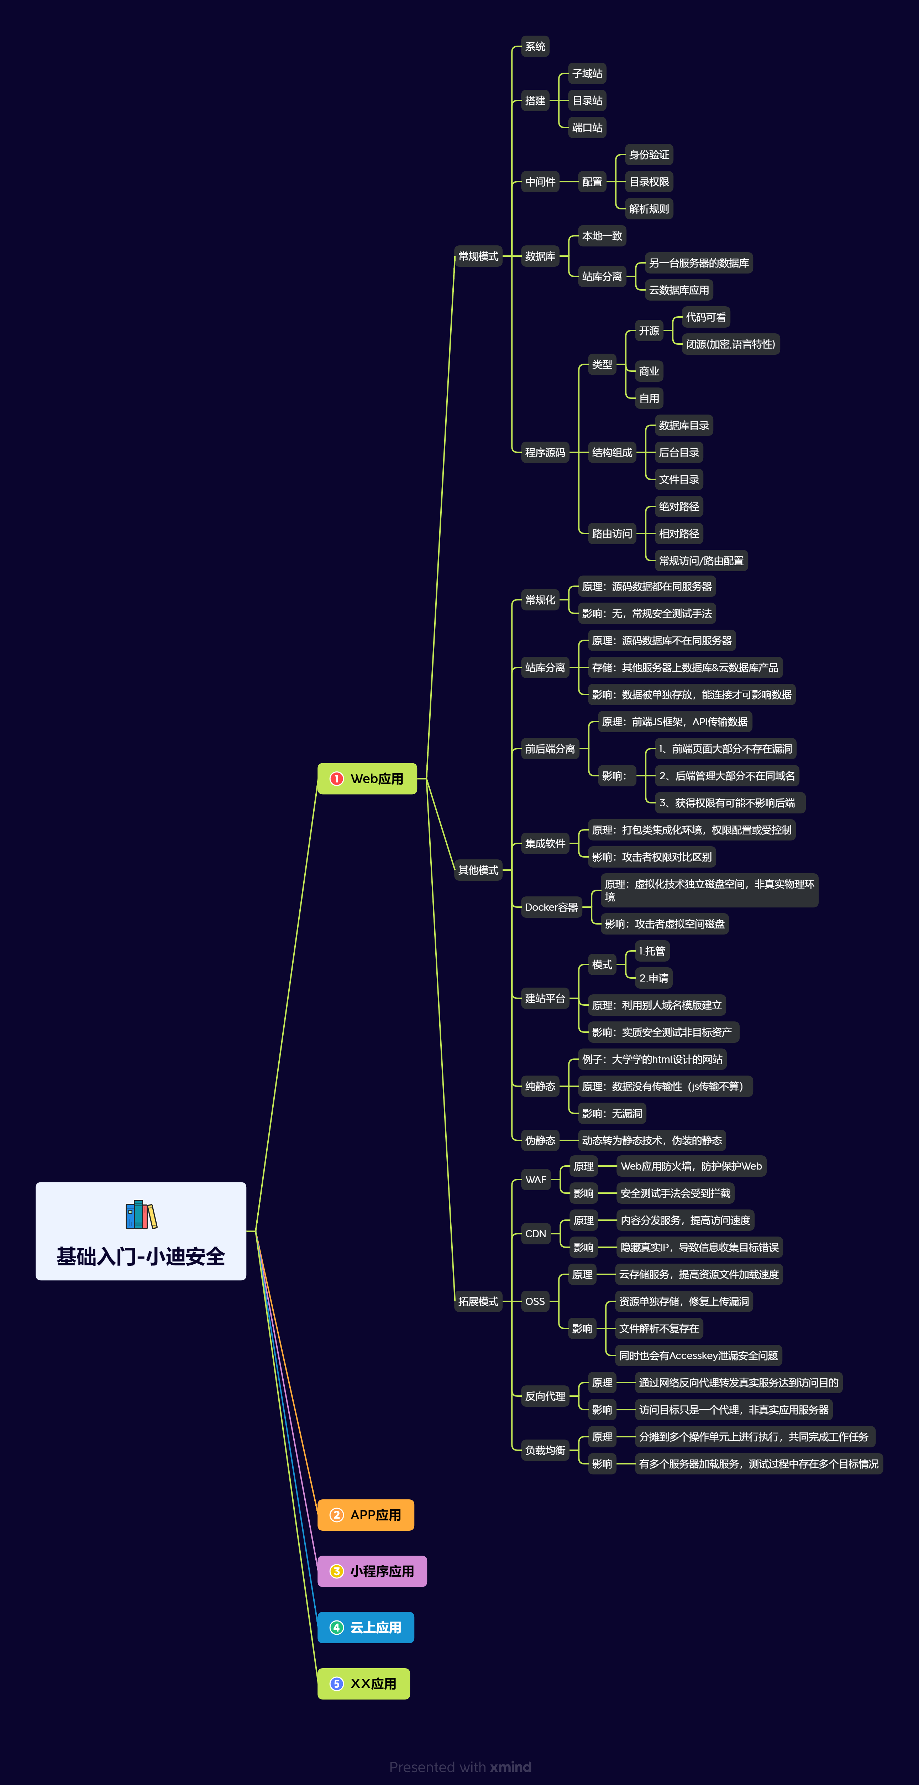

#知识点：

1、Web常规-系统&中间件&数据库&源码等

2、Web其他-前后端&软件&Docker&分配站等

3、Web拓展-CDN&WAF&OSS&反向&负载均衡等

#章节点

应用架构：Web/APP/云应用/三方服务/负载均衡等

安全产品：CDN/WAF/IDS/IPS/蜜罐/防火墙/杀毒等

渗透命令：文件上传下载/端口服务/Shell反弹等

抓包技术：HTTP/TCP/UDP/ICMP/DNS/封包/代理等

算法加密：数据编码/密码算法/密码保护/反编译/加壳等

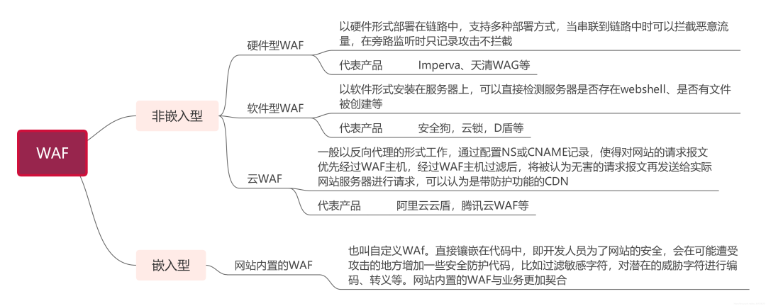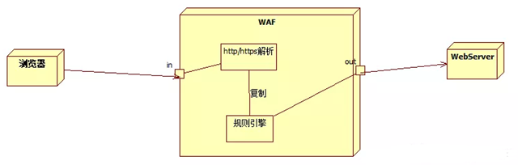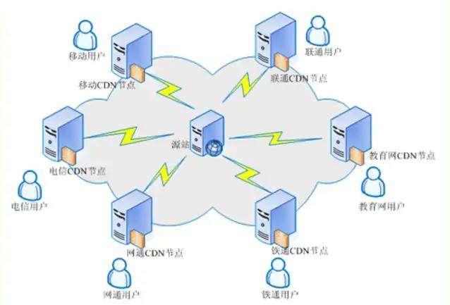

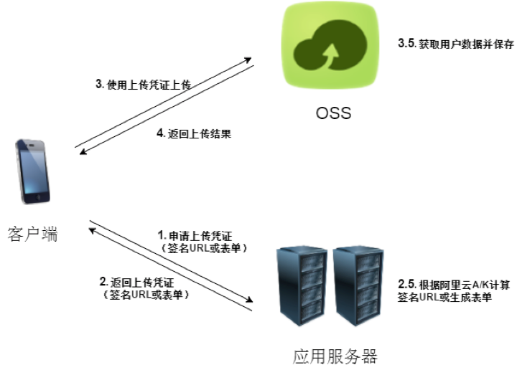

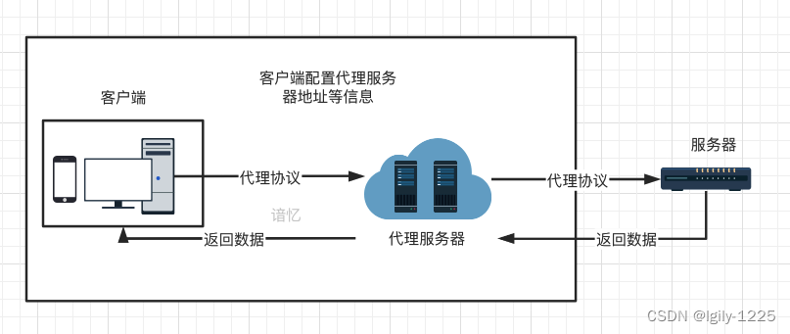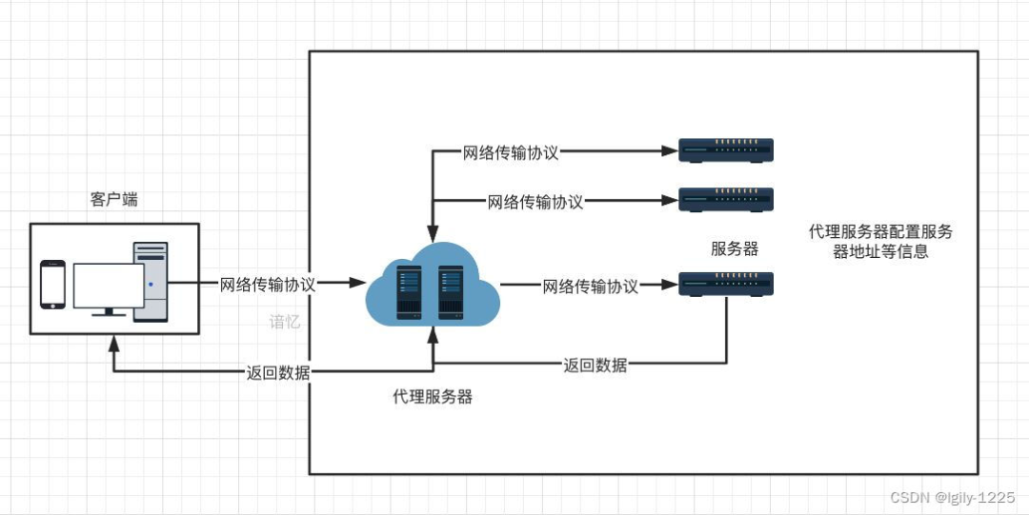

演示案例：

* 架构1-WAF防护-拦截安全攻击
* 架构2-CDN节点-隐藏真实源IP
* 架构3-OSS存储-独立资源文件
* 架构4-反向代理-内网应用转发
* 架构5-负载均衡-多台机器服务

#WAF

原理：Web应用防火墙，旨在提供保护

影响：常规Web安全测试手段会受到拦截

演示：免费D盾防护软件

Windows2012 + IIS +D盾

#CDN

原理：内容分发服务，旨在提高访问速度

影响：隐藏真实源IP，导致对目标测试错误

演示：阿里云备案域名全局CDN加速服务

Windows2012 + BT宝塔面板 + CDN服务

#OSS

原理：云存储服务，旨在提高访问速度

影响：

演示：https://cloudreve.org/

Windows2012 + cloudreve + 阿里云OSS

https://github.com/cloudreve/Cloudreve/releases/tag/3.7.1

1、启动应用

2、登录管理

3、配置存储信息

4、更改用户组存储属性

阿里云OSS:

开OSS

2、新建Bucket

3、配置Bucket属性

4、配置Access访问

原理：

为什么要使用第三方存储？

1）静态文件会占用大量带宽

2）加载速度

3）存储空间

影响：

上传的文件或解析的文件均来自于OSS资源，无法解析，单独存储

1、修复上传安全

2、文件解析不一样

3、但Accesskey隐患

#反向代理

正代理为客户端服务,客户端主动建立代理访问目标（不代理不可达）

反向代理为服务端服务,服务端主动转发数据给可访问地址（不主动不可达）

原理：通过网络反向代理转发真实服务达到访问目的

影响：访问目标只是一个代理，非真实应用服务器

注意：正向代理和反向代理都是解决访问不可达的问题，但由于反向代理中多出一个可以重定向解析的功能操作，导致反代理出的站点指向和真实应用毫无关系！

演示：Nginx反向代理配置

Windows2012 + BT宝塔面板 + Nginx

#负载均衡

原理：分摊到多个操作单元上进行执行，共同完成工作任务

影响：有多个服务器加载服务，测试过程中存在多个目标情况

演示：Nginx负载均衡配置

Windows2012 + BT宝塔面板 + Nginx

#定义负载设置

upstream fzjh{

server 47.94.236.117:80 weight=2;

server 47.122.22.195:80 weight=1;

}

#定义访问路径 访问策略

location / {

proxy_pass http://fzjh/;

}

涉及资源：

[补充：涉及录像课件资源软件包资料等下载地址](https://docs.qq.com/doc/DQ3Z6RkNpaUtMcEFr)